Федеральное государственное бюджетное образовательное учреждение «Сибирский государственный университет телекоммуникаций и информатики»

Кафедра ПМиК

Лабораторная работа №1

по дисциплине

«Алгоритмы и вычислительные методы оптимизации»

Выполнил: студент III курса

Группы ИП-813

Бурдуковский И.А

Проверила:

Галкина М.Ю.

Новосибирск 2021

Оглавление

Задание на лабораторную работу 3

Текст программы 4

Результаты тестирования 10

# Задание на лабораторную работу

Написать программу, находящую решение системы линейных уравнений методом Жордана-Гаусса. Программа должна выводить промежуточные матрицы после каждого шага исключений и решение системы.

# Текст программы

# Результаты тестирования

1. Единственное решение   
   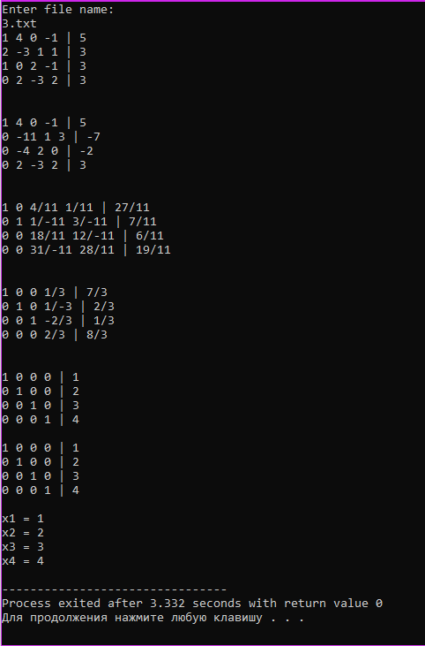

2. Нет решений

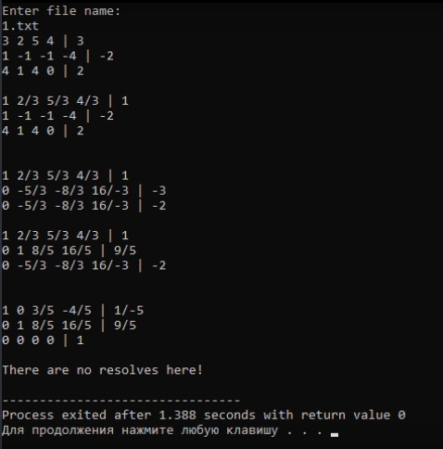

3. Бесконечно много решений

